106年基本設施補助計畫成果
標案名稱—烈嶼鄉四維五、六營區整建工程
說明
- 開工日期:106年4月25日。完工日期:106年11月05日。
- 經費：新台幣350萬元。
效益
（1）充實烈嶼鄉地景、軍事營區據點特色。
（2）充實烈嶼鄉之環島自行車道配套設施。
（3）強化環境整理及設施整修，增加遊憩多樣性。
（4）閒置空間活化再利用，提升空間使用效益。
成果照片
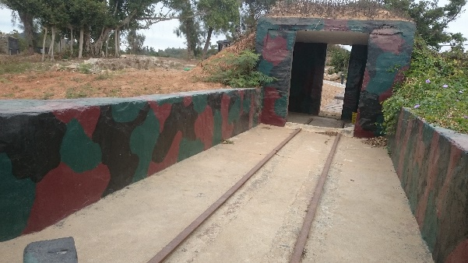 | 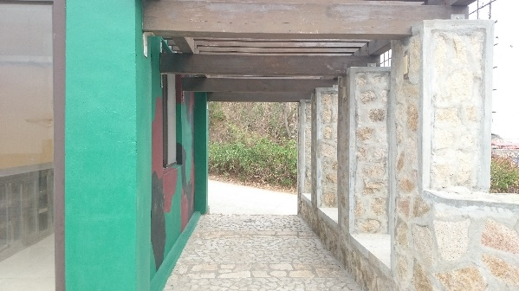
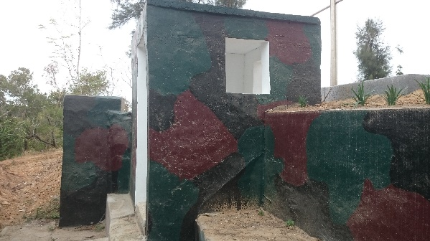 | 